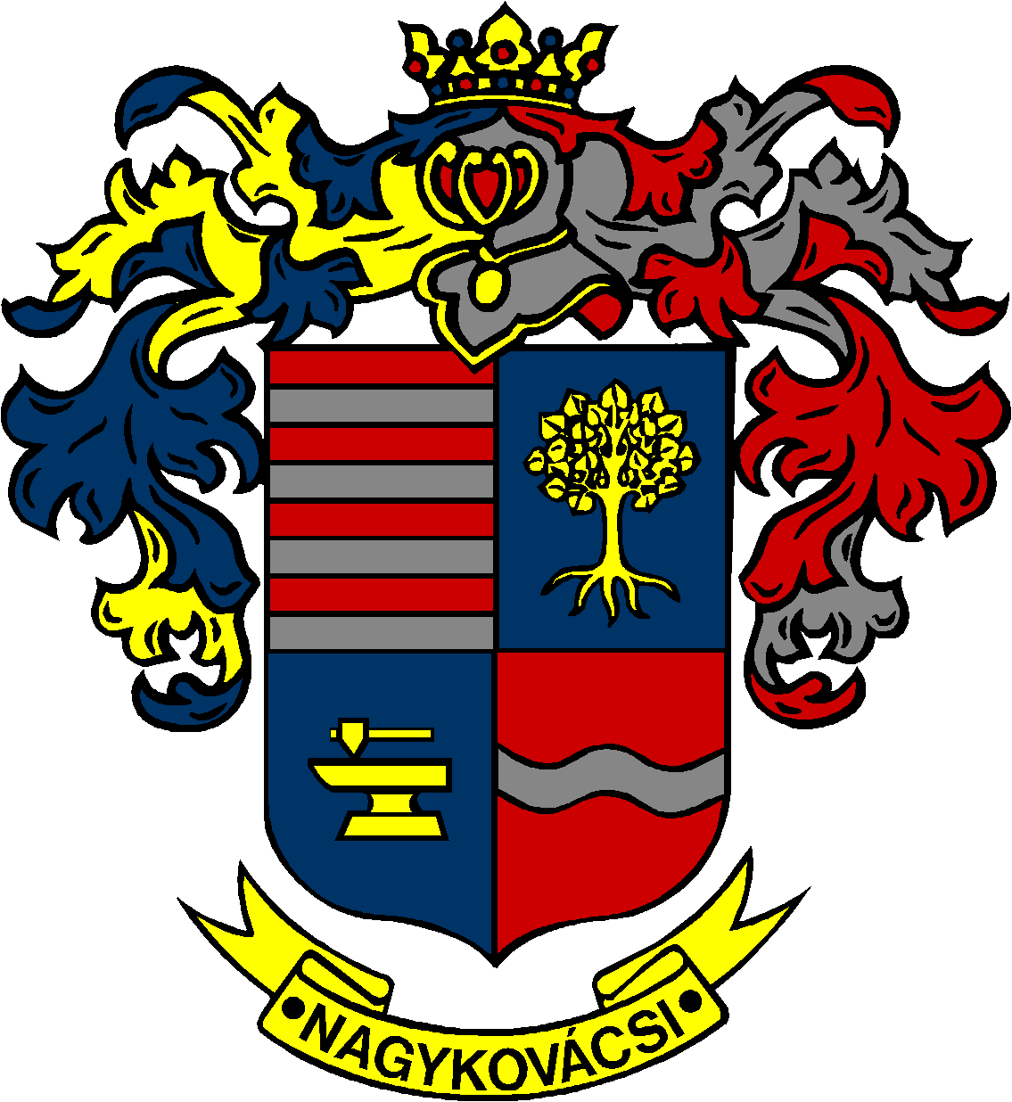

NAGYKOVÁCSI NAGYKÖZSÉG ÖNKORMÁNYZATA
HUMÁNPOLITIKAI BIZOTTSÁG

ELNÖKE

MEGHÍVÓ

Nagykovácsi Nagyközség Önkormányzata
Humánpolitikai bizottságának
ülésére

Az ülés helye: Öregiskola Közösségi Ház és Könyvtár
Időpontja: 2020. szeptember 14. (hétfő) 16 óra 30 perc

Nyílt ülés:
- A személyes gondoskodást nyújtó szociális alapellátásokról, azok igénybevételéről, valamint az ezekért fizetendő térítési díjakról szóló 12/2016. (V. 30.) önkormányzati rendelet módosítása E – 86
Előterjesztő: Kiszelné Mohos Katalin polgármester
Előadó: Grégerné Papp Ildikó osztályvezető
Tárgyalja: HB, ÜB

- A személyes gondoskodást nyújtó gyermekjóléti alapellátásokról és térítési díjairól szóló 8/2015. (IV. 23.) önkormányzati rendelet módosítása E – 88
Előterjesztő: Kiszelné Mohos Katalin polgármester
Előadó: Grégerné Papp Ildikó osztályvezető
Tárgyalja: HB, ÜB

- Döntés a Bursa Hungarica Felsőoktatási Önkormányzati Ösztöndíjpályázat 2021. évi fordulójához való csatlakozásról, valamint az elektronikus adatbázis használatáról E – 87
Előterjesztő: Kiszelné Mohos Katalin polgármester
Előadó: Grégerné Papp Ildikó osztályvezető
Tárgyalja: HB

Nagykovácsi, 2020. szeptember 10.

G. Furulyás Katalin s.k.
elnök

